SURFIND SPAIN

CIFP JUAN DE COLONIA
DEPARTAMENTO DE INFORMÁTICA
2º DAW



DAVID SOTO GARCÍA
Tutora: ESTHER GONZÁLEZ LORENZO
CURSO 2025/2026

Contenido
SURFIND SPAIN 1
ÍNDICE DE FIGURAS 3
ÍNDICE DE TABLAS 4
1. Introducción 5
Descripción 5
Justificación 5
2. Planificación 6
Requisitos 6
2.1.1 Requisitos funcionales 6
2.1.2 Requisitos no funcionales 7
Recursos 8
2.2.1 Recursos hardware 8
2.2.2 Recursos software 8
Planificación temporal 9
Planificación económica 9
3 Tecnologías 10
4 Desarrollo y secuenciación temporal 13
Diseño 13
4.1.1 Diagrama E/R 13
4.1.2 Modelo relacional 14
4.1.3 Patrones de diseño del software 15
4.1.4 Diseño de interfaces 17
4.2 Pruebas 24
5 Conclusiones 33
Grado de cumplimiento de requisitos fijados 33
Propuestas de mejora o ampliaciones futuras 33
6. Guías 35
7. Referencias 45

ÍNDICE DE FIGURAS
Figura 2.1 Diagrama de Gantt ……………………………………..……………..9
Figura 3.1 Icono Laravel………………………………………………………….10
Figura 3.2 Icono Livewire…………………………………………………………10
Figura 3.3 Icono Tailwind CSS…………………………………………………..10
Figura 3.4 Logotipo MySQL……………………………………………………..11
Figura 3.5 Logotipo Leaflet………………………………………………………11
Figura 3.6 Logotipo ChartJS…………………………………………………….11
Figura 4.1 Diagrama E/R de la aplicación……………………………………..12
Figura 4.2 Esquema relacional de la base de datos………………………….13
Figura 4.3 Estructura de archivos, modelo…………………………………….14
Figura 4.4 Estructura de archivos, controladores……………………………..14
Figura 4.5 Estructura de archivos, vistas……………………………………….15
Figura 4.6 Fuente Satoshi………………………………………………………..16
Figura 4.7 Paleta de colores, Adobe Colors……………………………………17
Figura 4.8 Boceto pantalla principal……………………………………………..18
Figura 4.9 Boceto pantalla principal, sesión iniciada………………………….18
Figura 4.10 Boceto listado principal de playas…………………………………19
Figura 4.11 Boceto mapa interactivo……………………………………………19
Figura 4.12 Boceto ranking de playas…………………………………………..20
Figura 4.13 Segunda parte boceto de ranking de playas……………………..20
Figura 4.14 Boceto dashboard administración…………………………………21
Figura 4.15 Boceto CRUD playas, administración…………………………….21
Figura 4.16 Boceto CRUD usuarios, administración………………………….22
Figura 4.17 Validación formulario……………………………………………….27
Figura 4.18 Rendimiento PageSpeed versión ordenador…………………...28
Figura 4.19 Rendimiento PageSpeed versión móvil…………………………29
Figura 4.20 Prueba responsive listado de playas……………………………30
Figura 4.21 Prueba responsive ranking de playas favoritas………………..31
Figura 6.1 Pantalla principal……………………………………………………34
Figura 6.2 Pantalla de login…………………………………………………….34
Figura 6.3 Pantalla principal con sesión iniciada…………………………….35
Figura 6.4 Listado principal de playas…………………………………………35
Figura 6.5 Paginado del listado principal de playas………………………….36
Figura 6.6 Sección de filtros del listado principal de playas…………………..36
Figura 6.7 Tarjeta de playa………………………………………………………..36
Figura 6.8 Ficha técnica de playa………………………………………………..37
Figura 6.9 Mapa interactivo……………………………………………………….38
Figura 6.10 Mapa interactivo con marcador abierto………………………...…39
Figura 6.11 Ranking de playas mejor valoradas……………………………….39
Figura 6.12 Opciones desplegable de usuario admin…………………………40
Figura 6.13 Acceso rápido a creación de playa………………………………..40
Figura 6.14 Formulario creación de playa………………………………………41
Figura 6.15 Revisión de usuario…………………………………………………42
Figura 6.16 Confirmar deshabilitar un usuario…………………………………42
Figura 6.17 Formulario edición de usuario……………………………………..43
Figura 6.18 Resumen usuario……………………………………………………43

ÍNDICE DE TABLAS
Tabla 2.1 Planificación económica……………………………..9
Tabla 4.1 Pruebas funcionales……………………….24, 25, 26

- Introducción

Descripción

Este proyecto consiste en una aplicación web orientada a surfistas que permite consultar playas aptas para la práctica del surf en España mediante un buscador con filtros, un listado de resultados, fichas informativas y un mapa interactivo con marcadores geolocalizados. Además, la plataforma incorpora funcionalidades de usuario como registro, inicio de sesión, sistema de favoritos, comentarios y un pequeño panel de administración para la gestión de contenidos. A nivel técnico, la aplicación se desarrollará con Laravel como framework principal, utilizando el starter kit de Livewire para la gestión de la interfaz y la lógica interactiva, Blade para la construcción de las vistas, Tailwind CSS para el diseño responsive, MySQL como sistema de base de datos relacional y Leaflet para la representación cartográfica.

Justificación

España cuenta con una oferta muy amplia y diversa para la práctica del surf, con zonas consolidadas como Cantabria, País Vasco, Galicia, Cádiz o Canarias, y además es un destino que puede practicarse durante buena parte del año.
El hueco no está en “inventar” información sobre surf, sino en cómo se organiza para el usuario principiante. Las plataformas más conocidas del sector se centran sobre todo en previsiones, mapas, spots, cámaras y condiciones de mar, como hacen Surf-Forecast, Windguru, Surfline o Lineup. Son herramientas muy útiles para usuarios con cierta experiencia, pero no están planteadas principalmente como una guía sencilla para alguien que empieza y quiere responder preguntas más básicas: qué playa elegir, en qué zona buscar, qué servicios tiene, si resulta adecuada para iniciarse o qué opinan otros usuarios.
Por tanto, la oportunidad real de este proyecto está en crear una plataforma centrada en España y orientada a surfistas novatos, que reúna en un mismo sitio buscador, filtros por ubicación, fichas claras, mapa interactivo, favoritos y comentarios de la comunidad. La propuesta no compite directamente con herramientas de predicción avanzada; más bien cubre una necesidad distinta: facilitar la elección de una playa de forma comprensible, visual y accesible. Esa especialización en el perfil principiante y en el contexto nacional es, precisamente, la principal justificación del proyecto.

- Planificación

Requisitos
    - Requisitos funcionales

- La aplicación deberá permitir consultar las playas registradas en el sistema mediante un listado general.
- La aplicación deberá permitir buscar playas según filtros, como nombre, ubicación, etc.
- Las playas tendrán una ficha de información completa, en la que figurará su nombre, imagen, descripción, ubicación y servicios disponibles.
- Se incluirá un mapa interactivo de España con marcadores en las correspondientes playas almacenadas en la base de datos. Al pulsar en esos marcadores se nos mostrará una modal con información de la playa.
- La aplicación permite a los usuarios autenticarse y cerrar sesión de forma segura.
- Los usuarios pueden añadir y eliminar playas de su lista de favoritos.
- Se mostrará un ranking de las playas más queridas por la comunidad en función del número de veces que hayan sido añadidas a favoritos.
- Los usuarios podrán escribir comentarios o consejos sobre una playa, mostrándose en la ficha de playa.
- Únicamente los usuarios autenticados podrán publicar comentarios.
- Dichos comentarios podrán ser moderados por usuarios administradores y moderadores.
- Los usuarios con rol administrador podrán crear, editar y eliminar playas desde un panel de administración.
- La aplicación contará con un control de acceso por roles y permisos.
- Toda la información de usuarios, playas, favoritos, comentarios, ubicaciones y servicios se almacenará en una base de datos relacional.

    - Requisitos no funcionales

- Las contraseñas de los usuarios deberán almacenarse cifradas en la base de datos, nunca en texto plano.
- Las rutas estarán protegidas mediante autentificación por roles y permisos.
- Todos los datos son validados tanto en lado cliente como en lado servidor.
- Se utilizan los mecanismos de control del framework Laravel para proteger la aplicación frente a los ataques más comunes, como puede ser añadir el token CSRF en los formularios.
- La base de datos mantiene la consistencia de la información mediante claves primarias y claves foráneas.
- El rendimiento de la aplicación es aceptable, y ofrece una experiencia de usuario fluida.
- Se soporta el acceso simultáneo de varios usuarios sin comprometer el funcionamiento del sistema.
- La interfaz es clara, sencilla e intuitiva.
- Tiene un diseño responsive. Se adapta correctamente a distintos tamaños de pantalla para tener una experiencia cómoda tanto en móvil, Tablet y ordenador.
- El código sigue una estructura organizada y modular haciendo sencillo de mantener y escalable. Permite añadir nuevas funcionalidades en el futuro sin necesidad de rehacer la aplicación.
- Todas las vistas se diseñan para favorecer la reutilización y evitar duplicidad innecesaria de código.
- La aplicación estará desplegada en un entorno accesible.

Recursos

    - Recursos hardware

Ordenador personal:
Procesador: AMD Ryzen 5
Memoria RAM: 16 GB
Disco duro: 1 TB SSD
Tarjeta gráfica: NVIDIA GeForce 1660 SUPER
Monitor: HP de 1920x1080

    - Recursos software

Visual Studio Code: editor de código fuente utilizado como entorno principal de desarrollo.
Arch Linux: sistema operativo empleado como entorno de trabajo durante la realización del proyecto.
Mozilla Firefox: navegador web utilizado para la ejecución, comprobación y depuración de la aplicación.
Composer: gestor de dependencias de PHP utilizado para instalar y administrar los paquetes necesarios del proyecto.
Npm: gestor de paquetes empleado para instalar y gestionar dependencias relacionadas con la parte cliente y los recursos estáticos.
Git: sistema de control de versiones utilizado para registrar y gestionar los cambios realizados en el código fuente.
GitHub: plataforma utilizada para alojar el repositorio remoto del proyecto y realizar copias de seguridad del código.
DBeaver, HeidiSQL y MySQL Workbench: herramientas utilizadas para la consulta de la base de datos.

Planificación temporal
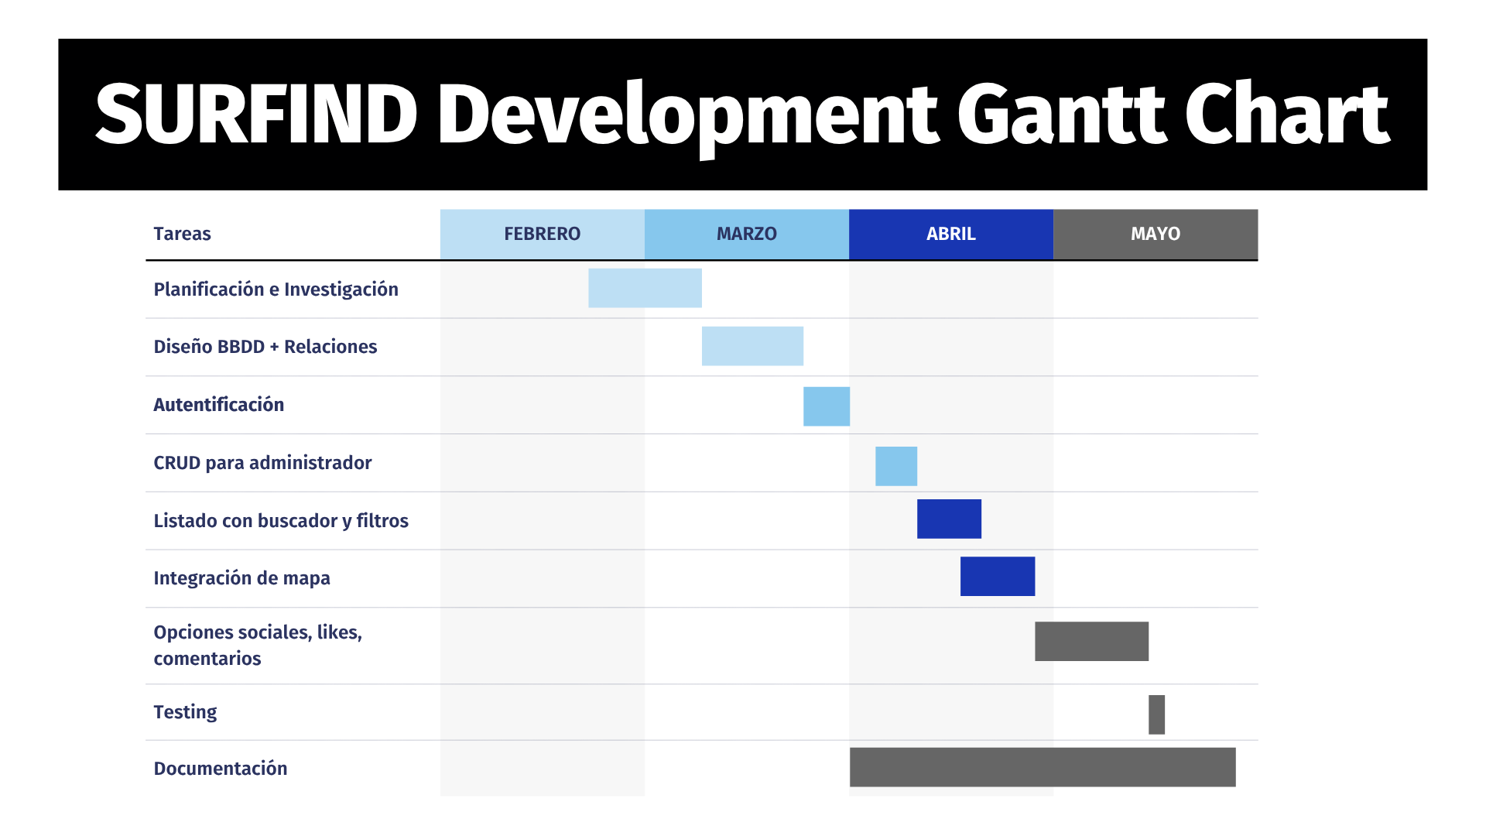
Figura 2.1 Diagrama de Gantt

Planificación económica

CONCEPTO | PRECIO UNIDAD | UNIDADES | TOTAL (€)
Despliegue en Railway con plan Hobby | 5$ al mes | 1 mes | 4,30
Desarrollador Web Junior | 20€/hora | 40 horas | 800
 |  |  | 804,30 €

Tabla 2.1 Planificación económica

- Tecnologías

Laravel: framework de desarrollo web basado en PHP que se utilizará para la lógica de negocio, la gestión de rutas, la autenticación y la conexión con la base de datos.

Figura 3.1 Icono Laravel

Livewire: herramienta integrada en el ecosistema Laravel que permitirá crear interfaces dinámicas sin necesidad de desarrollar una aplicación JavaScript separada.

Figura 3.2 Icono Livewire

Blade: motor de plantillas de Laravel que se empleará para construir las vistas de la aplicación de forma estructurada y reutilizable.
Tailwind CSS: framework de utilidades CSS que se utilizará para diseñar la interfaz y garantizar una presentación responsive en distintos dispositivos.

Figura 3.3 Icono Tailwind CSS
MySQL: sistema de gestión de bases de datos relacional donde se almacenará la información de usuarios, playas, comentarios, favoritos y servicios.

Figura 3.4 Logotipo MySQL

Leaflet: librería JavaScript de código abierto que se utilizará para implementar el mapa interactivo de playas.

Figura 3.5 Logotipo Leaflet

OpenStreetMap: fuente cartográfica empleada como base visual para la representación geográfica del mapa.
Spatie Laravel Permission: paquete para Laravel que permitirá gestionar los roles y permisos de la aplicación, diferenciando por ejemplo entre usuarios normales y administradores.
Chart.js: librería JavaScript utilizada para representar gráficos de forma visual e intuitiva, por ejemplo, en apartados estadísticos o de apoyo a la información mostrada en la aplicación.

Figura 3.6 Logotipo ChartJS

- Desarrollo y secuenciación temporal

Diseño
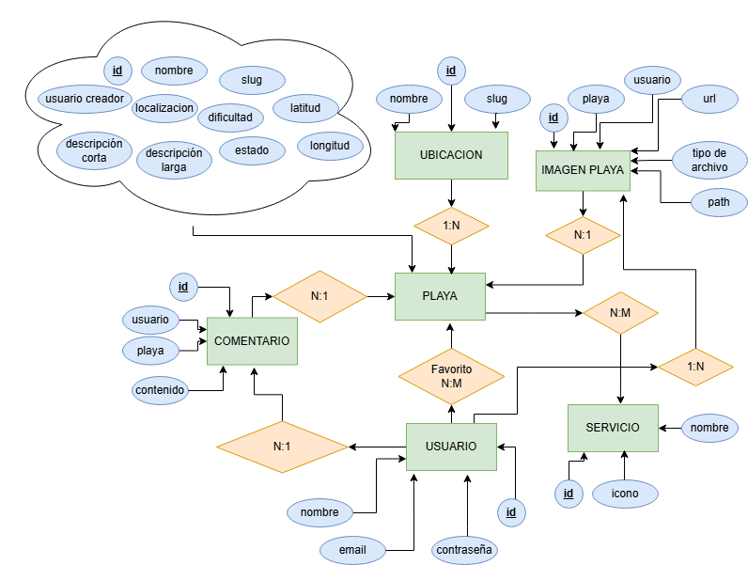
    - Diagrama E/R

Figura 4.1 Diagrama E/R de la aplicación

    - Modelo relacional

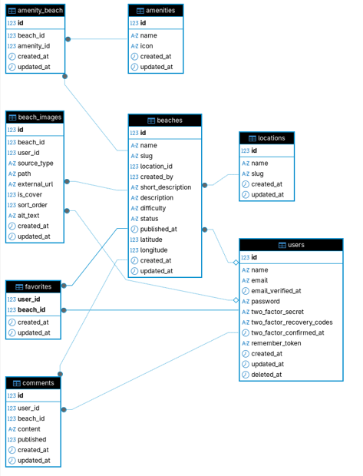
Figura 4.2 Esquema relacional de la base de datos

    - Patrones de diseño del software

La aplicación sigue como patrón de diseño un Model-View-Controller. Esto separa responsabilidades en tres capas principales.
Modelo: Representa la lógica de datos y la interacción con la base de datos (Eloquent ORM), se encarga de realizar consultas a BD y relaciones. Conoce los datos y su estructura.
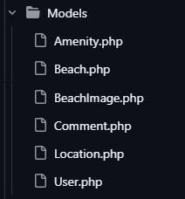
Figura 4.3 Estructura de archivos, modelo
Controlador: actúa como intermediario entre modelo y vista. Se encarga de recibir las rutas, llamar a los modelos y preparar datos para vista. Orquesta la lógica de la aplicación.
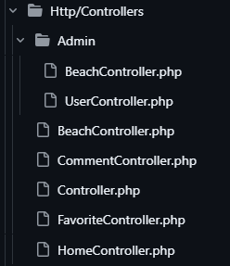
Figura 4.4 Estructura de archivos, controladores
Vista: en este caso son las plantillas de Blade. Es lo que muestra los datos obtenidos del controlador y con lo que interactúa el usuario. En mi caso, la forma en la que me gusta organizar las vistas es en carpeta según módulo, es decir, partes de una aplicación.
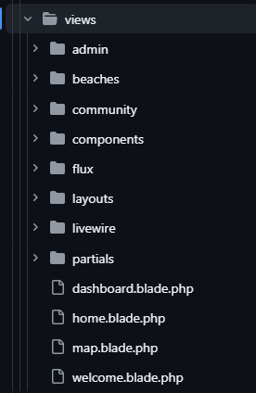
Figura 4.5 Estructura de archivos, vistas

    - Diseño de interfaces

Guía de estilos
La tipografía escogida para Surfind Spain es Satoshi, una fuente sans serif moderna que combina formas limpias, buena legibilidad y una estética contemporánea. Esta elección encaja con el carácter visual de la aplicación, orientada a un público digital y vinculada a una temática dinámica como el surf. Su diseño permite transmitir una imagen actual y profesional sin perder claridad en la lectura, algo importante en una aplicación donde se combinan fichas informativas, filtros, mapas, comentarios y elementos de navegación.
Además, la fuente se incorpora mediante archivos locales del proyecto, evitando depender de servicios externos de tipografías. Esto mejora el control sobre los recursos utilizados, reduce dependencias de terceros y facilita que la apariencia de la aplicación sea consistente en distintos entornos.

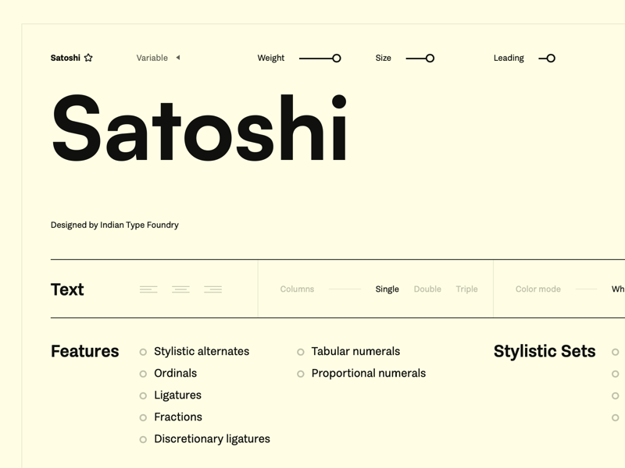
Figura 4.6 Fuente Satoshi

La identidad que buscaba se construye sobre una paleta monocromática azul inspirado en el entorno marítimo. Se utilizan tonos claros para fondos suaves y elementos secundarios, tonos medios para estados interactivos y acentos, y tonos oscuros para textos principales, navegación y llamadas a la acción. El blanco y el negro se emplean como colores de apoyo para mejorar la legibilidad y el contraste.
La parte pública tiene un enfoque visual y editorial, pensado para facilitar la exploración de playas, mientras que el backoffice adopta una apariencia más funcional y orientada a la gestión. Además, se ha cuidado la adaptación responsive para que la navegación resulte cómoda tanto en escritorio como en dispositivos móviles.
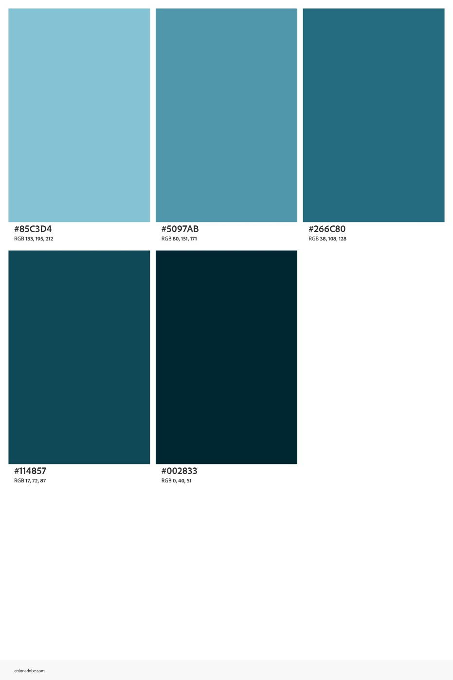
Figura 4.7 Paleta de colores, Adobe Colors

Bocetos
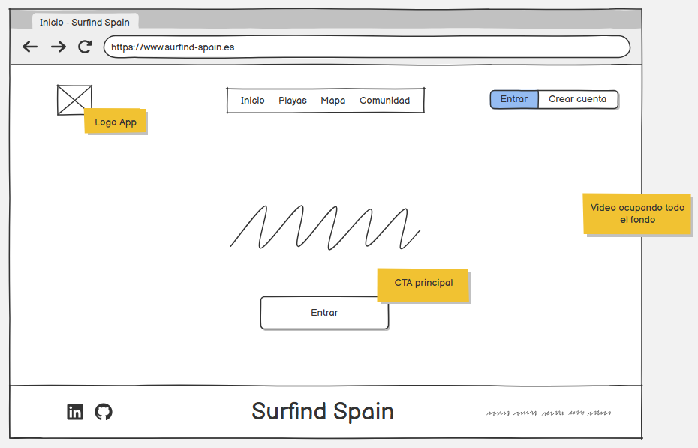
Figura 4.8 Boceto pantalla principal

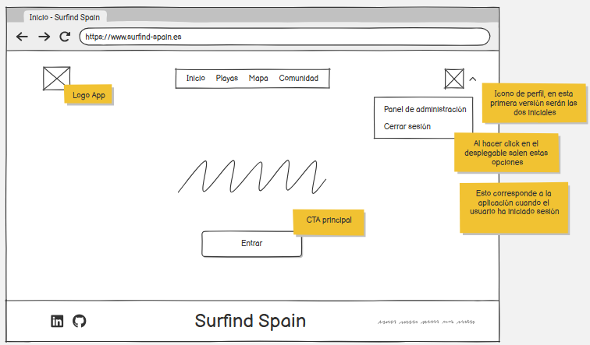
Figura 4.9 Boceto pantalla principal, sesión iniciada

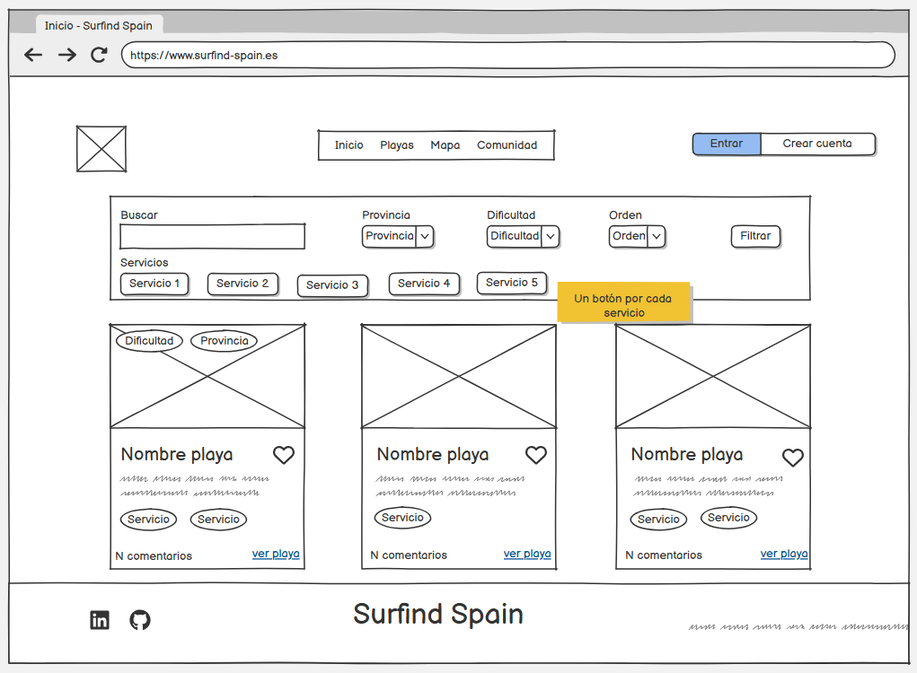
Figura 4.10 Boceto listado principal de playas

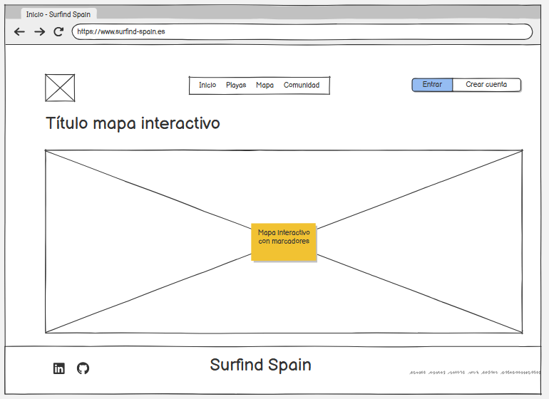
Figura 4.11 Boceto mapa interactivo

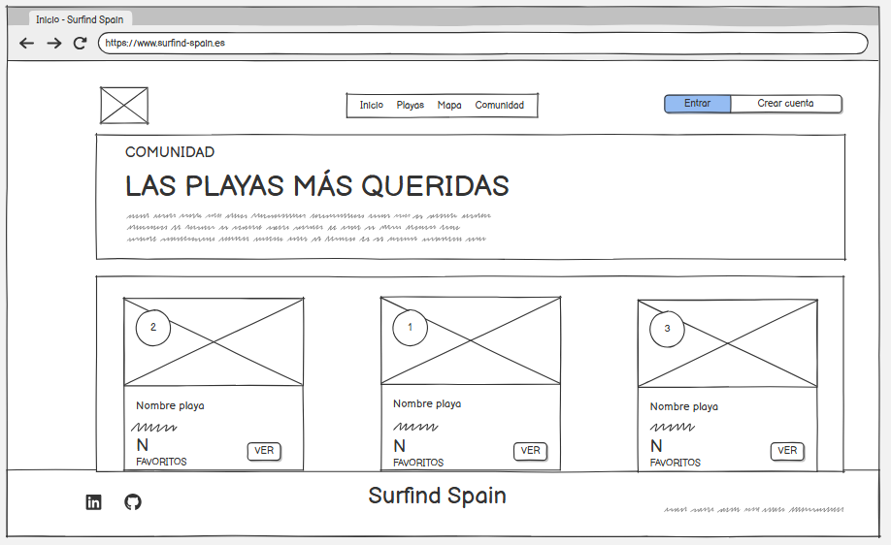
Figura 4.12 Boceto ranking de playas

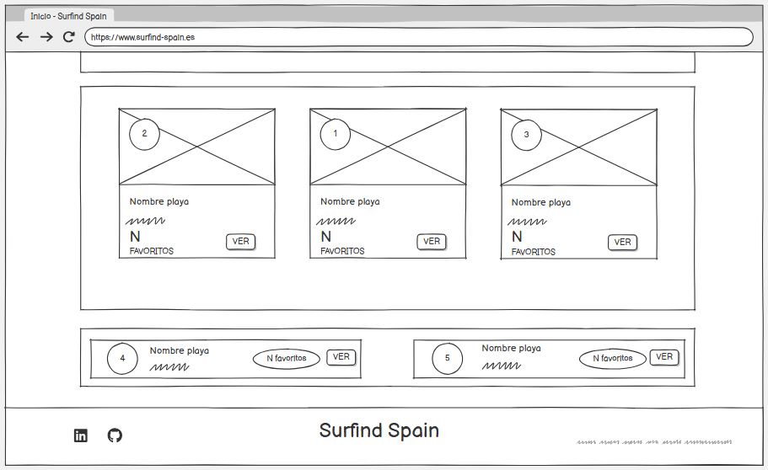
Figura 4.13 Segunda parte boceto de ranking de playas

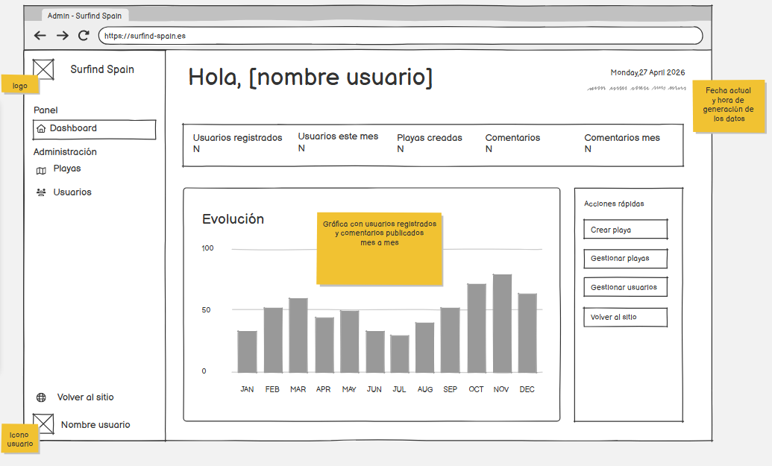
Figura 4.14 Boceto dashboard adminitración

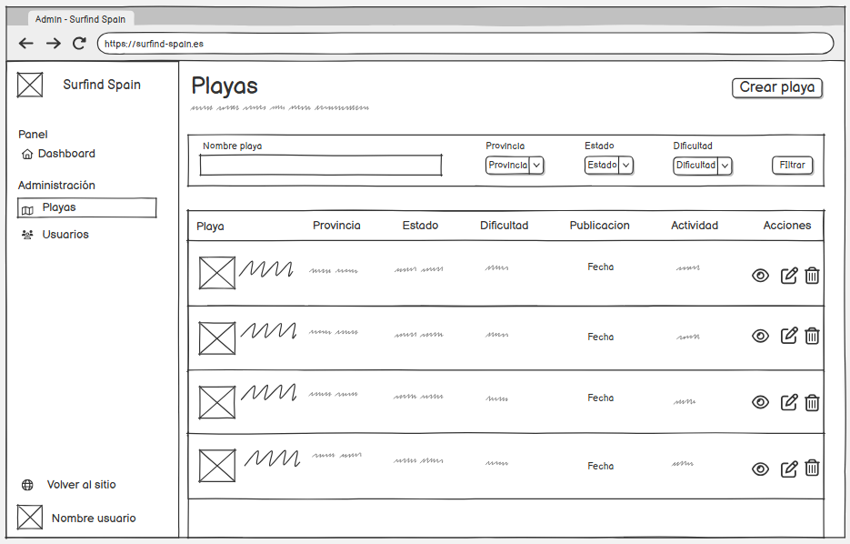
Figura 4.15 Boceto CRUD playas, administración

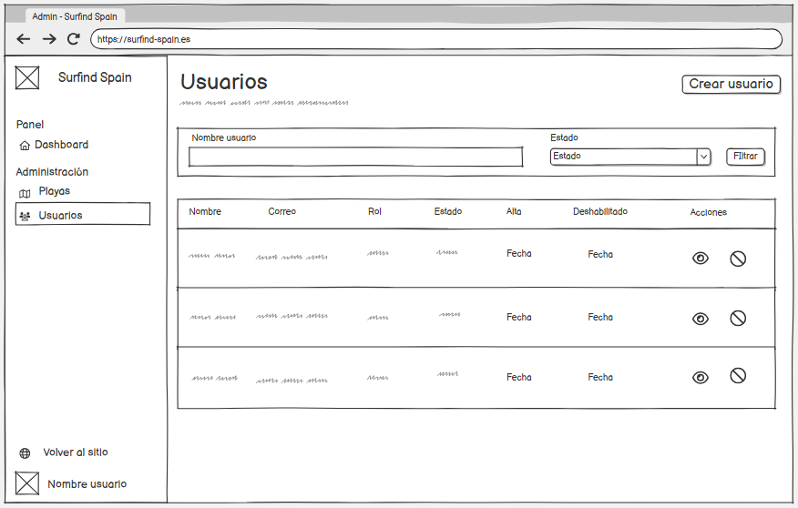
Figura 4.16 Boceto CRUD usuarios, administración

4.2 Pruebas

En esta fase se han realizado pruebas para comprobar que la aplicación cumple los requisitos definidos al inicio del proyecto. Por un lado, se han llevado a cabo pruebas funcionales, orientadas a verificar que las distintas funcionalidades de la aplicación responden correctamente. Estas se recogen en la tabla que se muestra a continuación.
Por otro lado, también se han realizado pruebas no funcionales, centradas en aspectos como la seguridad, la validación de datos, el diseño responsive o el control de acceso. De este modo, se puede comprobar de forma general el correcto funcionamiento y la calidad de la aplicación.

Además, durante el desarrollo del proyecto se ha seguido una comprobación continua del funcionamiento de la aplicación. Cada vez que se implementaba una nueva funcionalidad, se realizaban pruebas para verificar que su comportamiento era el esperado y que no afectaba negativamente a otras partes del sistema. Una vez finalizado el desarrollo, tanto yo como varias personas colaboradoras realizamos pruebas de uso sobre la aplicación, con el fin de detectar posibles errores y validar su funcionamiento general desde distintos puntos de vista

PRUEBAS FUNCIONALES

Prueba | Requisito | Pasos | Resultado esperado | Resultado obtenido | Estado
PF-01 | La aplicación deberá permitir consultar las playas registradas en el sistema mediante un listado general | Acceder a la página principal y entrar al listado de playas. | Se muestra un listado con las playas almacenadas en la base de datos. | El listado general de playas se muestra correctamente. | Superada
PF-02 | La aplicación deberá permitir buscar playas según filtros, como nombre, ubicación, etc. | Introducir un nombre de playa o seleccionar una ubicación en el buscador y ejecutar la búsqueda. | Se muestran únicamente las playas que coinciden con los filtros aplicados. | La búsqueda devuelve resultados acordes a los filtros introducidos. | Superada
PF-03 | Las playas tendrán una ficha de información completa, en la que figurará su nombre, imagen, descripción, ubicación y servicios disponibles. | Seleccionar una playa desde el listado. | Se accede a la ficha completa de la playa con toda su información asociada. | La ficha muestra nombre, imagen, descripción, ubicación y servicios correctamente. | Superada
PF-04 | Se incluirá un mapa interactivo de España con marcadores en las correspondientes playas almacenadas en la base de datos. Al pulsar en esos marcadores se nos mostrará una modal con información de la playa. | Acceder al mapa interactivo y pulsar sobre un marcador. | El mapa muestra los marcadores y al pulsar uno se abre una ventana con información básica de la playa. | El mapa carga correctamente y los marcadores muestran la información esperada. | Superada
PF-05 | La aplicación permite a los usuarios autenticarse y cerrar sesión de forma segura. | Registrar un usuario, iniciar y cerrar sesión. | El usuario accede a su sesión correctamente y puede cerrarla sin errores. | El proceso de inicio y cierre de sesión funciona correctamente. | Superada
PF-06 | Los usuarios pueden añadir y eliminar playas de su lista de favoritos. | Iniciar sesión, acceder a una playa y pulsar en añadir a favoritos; posteriormente eliminarla. | La playa se añade y elimina correctamente de la lista de favoritos del usuario. | La gestión de favoritos funciona correctamente. | Superada
PF-07 | Se mostrará un ranking de las playas más queridas por la comunidad en función del número de veces que hayan sido añadidas a favoritos. | Añadir varias playas a favoritos desde distintos usuarios y acceder al ranking. | El ranking muestra las playas ordenadas según el número de favoritos recibidos. | El ranking refleja correctamente las playas más añadidas a favoritos. | Superada
PF-08 | Los usuarios podrán escribir comentarios o consejos sobre una playa, mostrándose en la ficha de playa. | Iniciar sesión, acceder a una ficha de playa, escribir un comentario y enviarlo. | El comentario se guarda y aparece en la ficha de la playa. | Los comentarios se publican y muestran correctamente. | Superada
PF-09 | Únicamente los usuarios autenticados podrán publicar comentarios. | Acceder a una ficha de playa sin iniciar sesión e intentar publicar un comentario. | El sistema impide publicar comentarios si el usuario no está autenticado. | La aplicación restringe correctamente y propone un inicio de sesión. | Superada
PF-10 | Dichos comentarios podrán ser moderados por usuarios administradores y moderadores. | Iniciar sesión con un usuario administrador y gestionar un comentario existente. | El usuario con permisos puede eliminar comentarios. | La moderación de comentarios funciona correctamente según el rol. | Superada
PF-11 | Los usuarios con rol administrador podrán crear, editar y eliminar playas desde un panel de administración. | Iniciar sesión como administrador, acceder al panel y realizar operaciones CRUD sobre una playa. | El administrador puede crear, modificar y eliminar playas correctamente. | El panel de administración permite realizar el CRUD de playas sin incidencias. | Superada
PF-12 | La aplicación contará con un control de acceso por roles y permisos. | Acceder con usuarios de distintos roles e intentar entrar en secciones restringidas. | Cada usuario solo puede acceder a las funciones permitidas según su rol. | El sistema restringe correctamente el acceso según roles y permisos. | Superada
PF-13 | Toda la información de usuarios, playas, favoritos, comentarios, ubicaciones y servicios se almacenará en una base de datos relacional. | Realizar operaciones sobre usuarios, playas, favoritos y comentarios y comprobar su persistencia en la base de datos. | Los datos quedan almacenados de forma consistente en las tablas correspondientes. | La información se registra correctamente en la base de datos relacional. | Superada
Tabla 4.1 Pruebas funcionales

PRUEBAS NO FUNCIONALES

Las contraseñas no se almacenan como texto plano, Laravel emplea un sistema de hashing para el almacenamiento seguro de contraseñas, evitando que estas se guarden en texto plano en la base de datos. En este proyecto, al utilizar el sistema de registro proporcionado por Laravel, las contraseñas de los usuarios quedan almacenadas de forma hasheada.

Todos los datos introducidos por el usuario son validados antes de ser procesados o almacenados. Esta validación se aplica en los distintos formularios de la aplicación, como los de registro, autenticación, comentarios o gestión administrativa, evitando así la introducción de datos incompletos, incorrectos o no válidos.
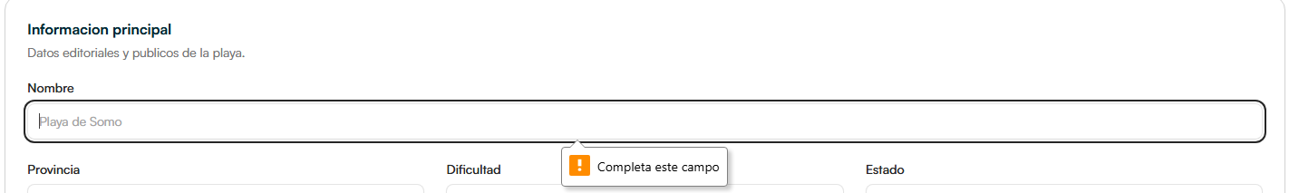
Figura 4.17 Validación formulario

La aplicación incorpora mecanismos de protección frente a ataques comunes. Para ello, se han utilizado las medidas de seguridad habituales en el desarrollo web, como la protección de formularios mediante token CSRF y el control de las peticiones enviadas al sistema. Con ello se refuerza la seguridad general de la aplicación frente a ataques frecuentes.

La base de datos mantiene la consistencia de la información mediante claves primarias y claves foráneas. La estructura relacional definida para el proyecto establece vínculos entre las distintas entidades del sistema, como usuarios, playas, comentarios, favoritos o servicios. Gracias a ello, se preserva la integridad de los datos y se evita la existencia de registros incoherentes o desvinculados. Esto se puede verificar en la figura [PONER QUE FIGURA]

El rendimiento de la aplicación es adecuado para el uso previsto. Durante las pruebas realizadas, la navegación entre secciones, la carga de fichas de playa, la consulta del mapa y las operaciones habituales de uso se ejecutan de forma fluida, ofreciendo una experiencia satisfactoria dentro del alcance del proyecto.
Esto lo probé con la herramienta PageSpeed.

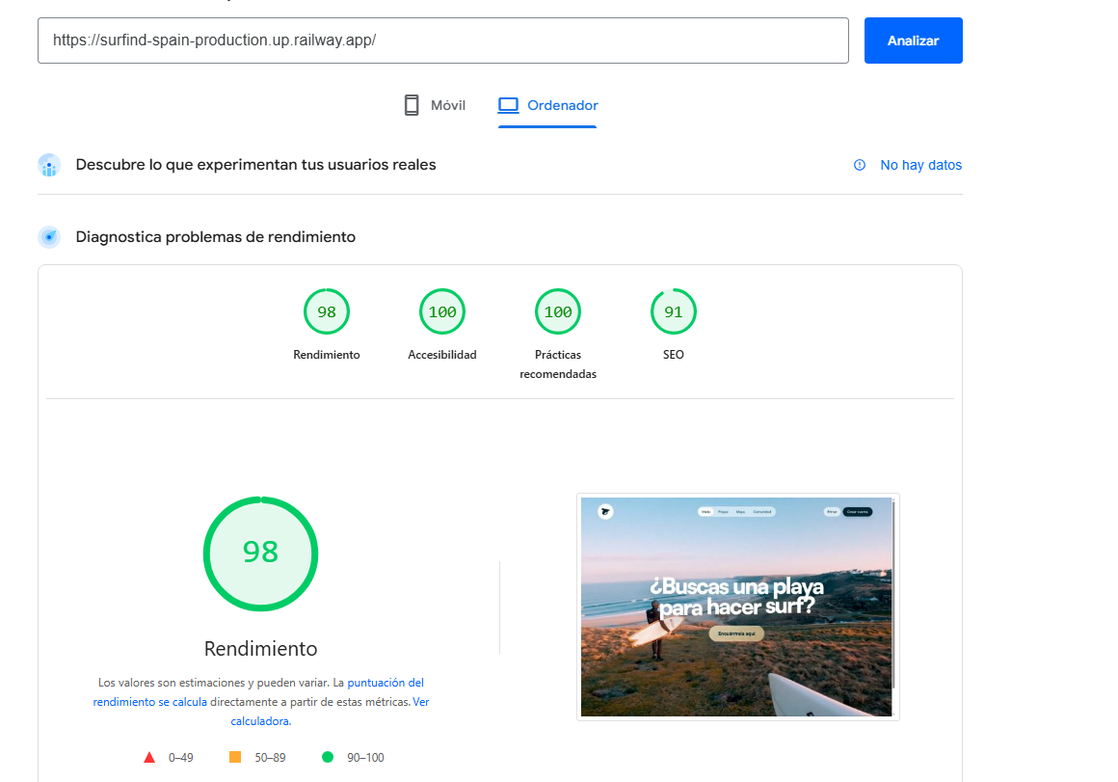

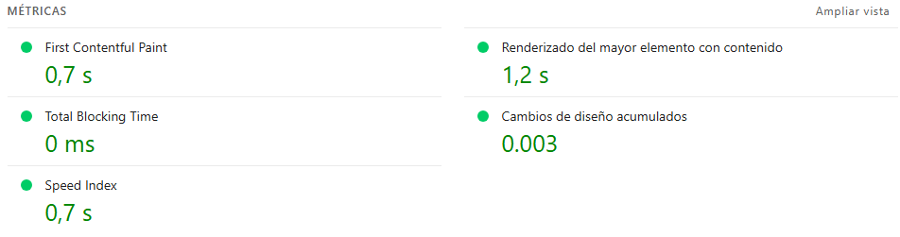
Figura 4.18 Rendimiento PageSpeed versión ordenador

En móvil estas métricas son algo peores.
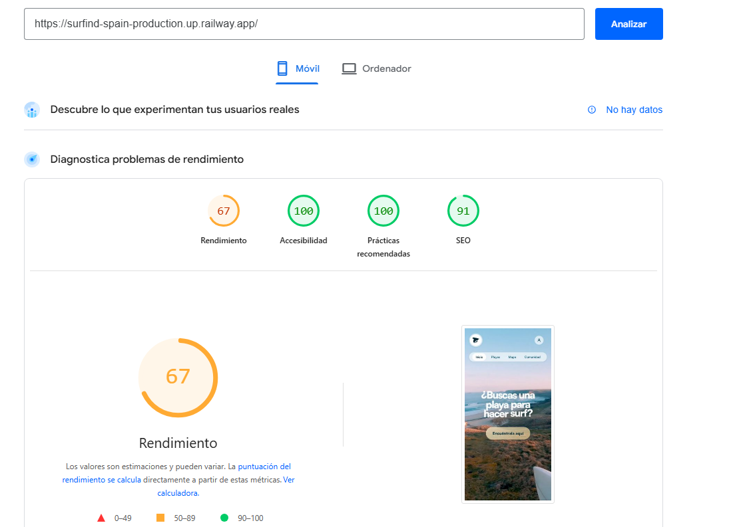
Figura 4.19 Rendimiento PageSpeed versión móvil

La aplicación soporta el acceso simultáneo de varios usuarios sin comprometer su funcionamiento general. Aunque no se han realizado pruebas de carga avanzadas, sí se han efectuado comprobaciones desde distintas sesiones y perfiles de usuario, verificando que las acciones habituales pueden ejecutarse sin interferencias evidentes.

El código sigue una estructura organizada y modular, facilitando su mantenimiento y escalabilidad. La aplicación se ha desarrollado siguiendo una organización clara de archivos, vistas y lógica de negocio, lo que favorece la comprensión del código y permite incorporar futuras mejoras sin necesidad de rehacer la base del proyecto.

La aplicación se encuentra desplegada en un entorno accesible. De este modo, el sistema no se limita a funcionar en local, sino que puede ser consultado y probado en un entorno real, cumpliendo así uno de los requisitos no funcionales fijados al inicio del proyecto.

La aplicación dispone de un diseño responsive. La interfaz se adapta correctamente a distintos tamaños de pantalla, permitiendo una experiencia de uso adecuada tanto en dispositivos móviles como en tabletas y equipos de escritorio. Esta adaptación se ha comprobado mediante pruebas visuales en diferentes resoluciones.

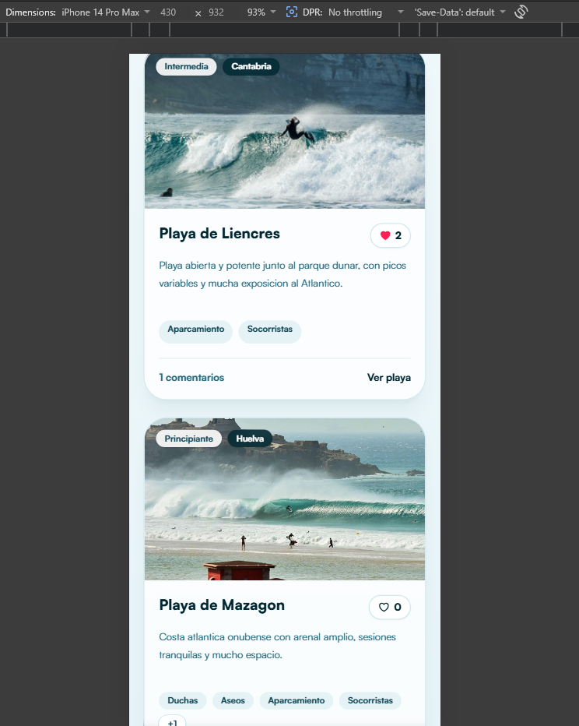
Figura 4.20 Prueba responsive listado de playas

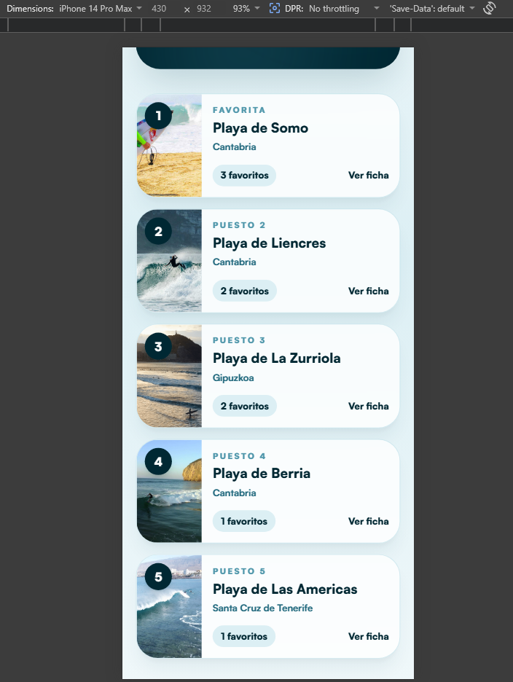
Figura 4.21 Prueba responsive ranking de playas favoritas

- Conclusiones

Grado de cumplimiento de requisitos fijados

En términos generales, puede afirmarse que el grado de cumplimiento de los requisitos establecidos para el proyecto es alto y satisfactorio. La aplicación desarrollada cubre las funcionalidades principales definidas en la fase de análisis, ofreciendo una solución completa para la consulta de playas de surf en España, con sistema de búsqueda y filtrado, fichas detalladas, mapa interactivo, gestión de usuarios, favoritos, comentarios y panel de administración. Del mismo modo, se han atendido de forma adecuada los requisitos no funcionales planteados, especialmente en aspectos relacionados con la seguridad, la validación de datos, la organización del código, la consistencia de la base de datos, la adaptabilidad a distintos dispositivos y el despliegue en un entorno accesible. En conjunto, el resultado final se ajusta de manera sólida a los objetivos iniciales del proyecto y proporciona una base estable, funcional y escalable sobre la que podrían incorporarse futuras mejoras.

Propuestas de mejora o ampliaciones futuras

- Galería pública de imágenes por playa: una posible mejora futura sería incorporar una galería pública en la que los usuarios pudieran subir fotografías asociadas a las distintas playas registradas en la aplicación. Esta funcionalidad aportaría un valor visual y comunitario importante, enriqueciendo la información disponible en cada ficha. Se trata, además, de una línea de desarrollo que llegó a iniciarse durante el proyecto, pero que finalmente fue descartada con el fin de acotar el alcance y priorizar la entrega de un MVP razonable, funcional y estable dentro del tiempo disponible.
- Foto de perfil para los usuarios: otra mejora posible sería permitir que cada usuario pudiera personalizar su cuenta mediante la subida o selección de una imagen de perfil. Esta funcionalidad contribuiría a reforzar la identidad visual de los usuarios dentro de la plataforma y aportaría una mayor sensación de personalización en apartados como los comentarios o futuras interacciones sociales.
- Panel de métricas para administradores: también resultaría de interés incorporar un apartado específico para administradores desde el que consultar métricas de uso de la aplicación. Entre los datos más útiles podrían encontrarse el número de visitas, los usuarios registrados, las páginas más consultadas, las interacciones realizadas o la evolución de la actividad en determinados periodos. Esta funcionalidad permitiría disponer de información relevante para analizar el uso de la plataforma y orientar futuras decisiones de mejora.
- Blog o espacio de publicaciones temáticas: como evolución de la dimensión social de la aplicación, podría desarrollarse un apartado de publicaciones en el que usuarios con mayor experiencia compartieran contenidos relacionados con el surf, como recomendaciones, opiniones, consejos o experiencias personales. Esto permitiría ampliar el valor informativo de la plataforma más allá de las fichas de playas.
- Sistema sencillo de debate o foro: vinculado al punto anterior, también podría contemplarse la incorporación de un espacio básico de discusión entre usuarios sobre temas relacionados con el surf. No se trataría de un foro complejo, sino de una funcionalidad sencilla que permitiera comentar publicaciones o intercambiar opiniones sobre playas, material, aprendizaje o condiciones, reforzando así el componente comunitario de la aplicación.
- Espacio publicitario para escuelas y negocios locales: en una fase posterior, y especialmente en el caso de que la aplicación alcanzase una afluencia sólida de usuarios, podría habilitarse un espacio dentro de las fichas de playa para que escuelas de surf, tiendas especializadas u otros negocios vinculados al entorno pudieran publicitar sus servicios. Esta funcionalidad tendría interés no solo desde el punto de vista del contenido, al ofrecer información útil y contextualizada al usuario, sino también como una posible vía de monetización de la aplicación, pudiendo convertirse en su principal fuente de ingresos a medio o largo plazo.

6. Guías

USUARIO
Crear una cuenta
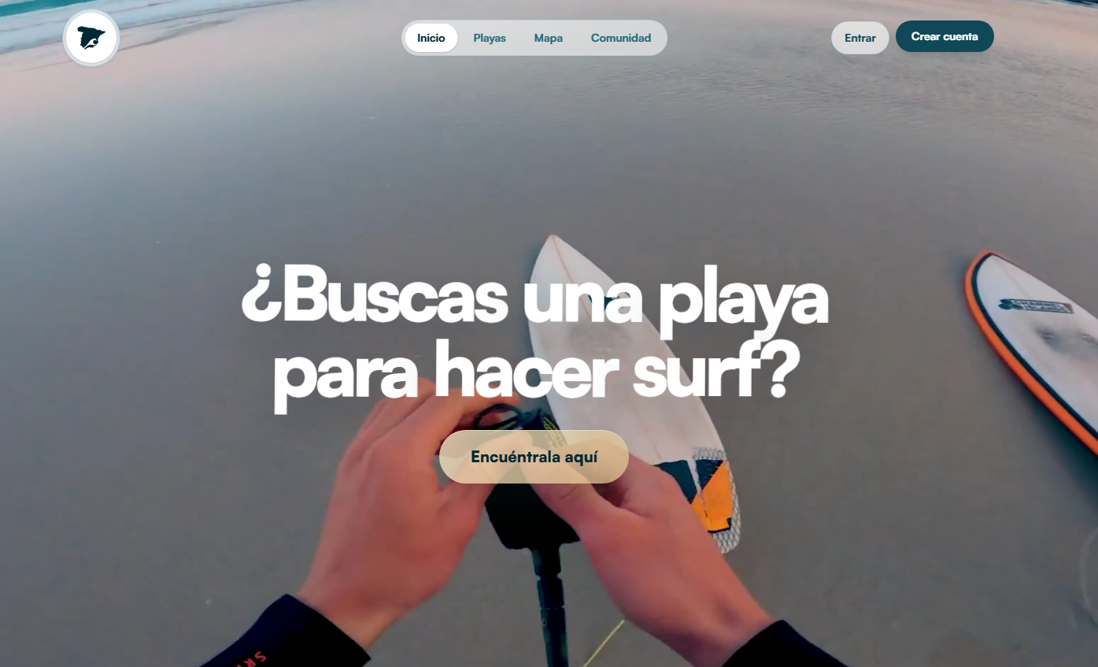
Figura 6.1 Pantalla principal

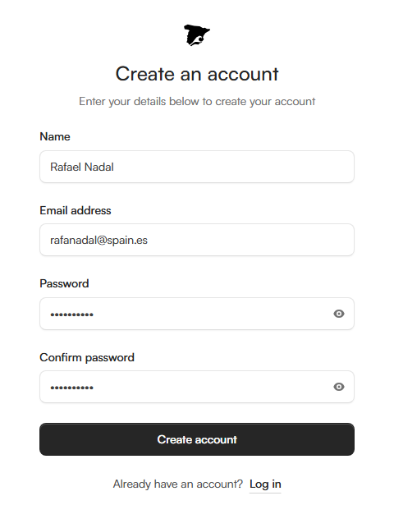
Para crear una cuenta el usuario pulsará el botón “Crear una cuenta”. Esto le dirigirá a una página de formulario de registro, donde tras indicar nombre, correo y contraseña, será redirigido a la página principal con su cuenta ya iniciada.
Figura 6.2 Pantalla de login
Ahora, en la parte superior derecha de la pantalla verá su icono de usuario, que corresponde a las dos iniciales de su nombre. Pinchando en el desplegable tendrá la opción de cerrar sesión.
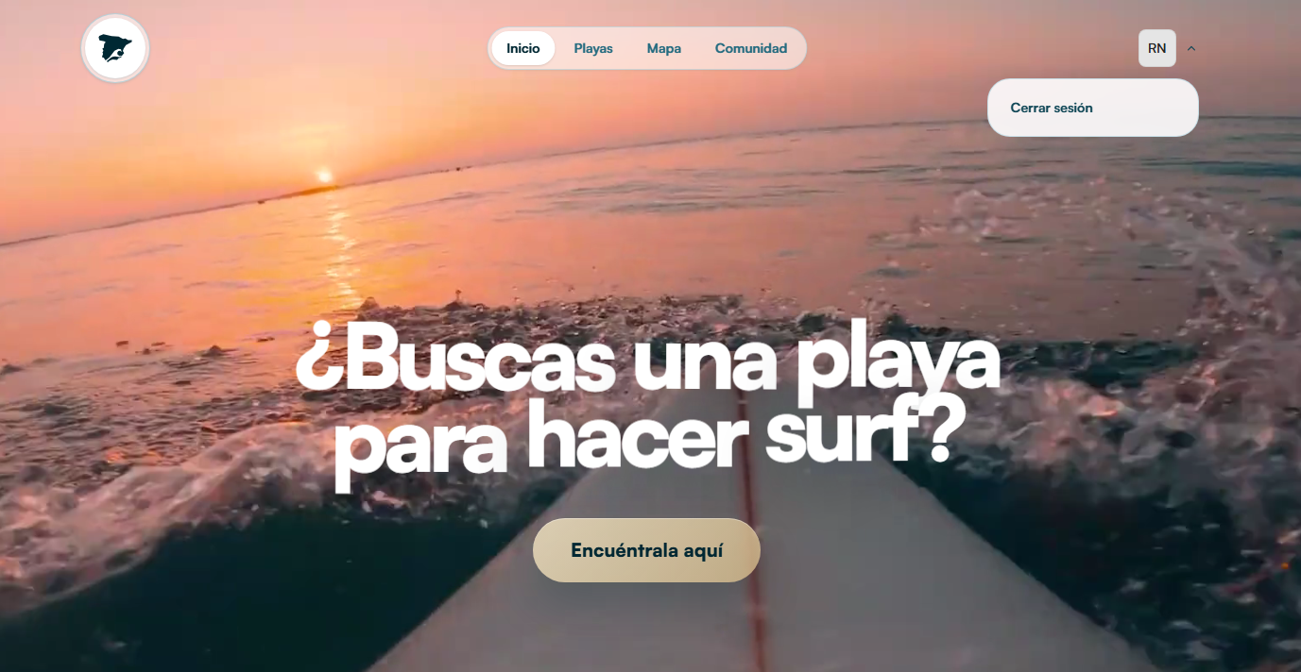
Figura 6.3 Pantalla principal con sesión iniciada

Buscar información sobre playas
Para navegar por el listado de playas el primer paso será pulsar sobre la opción del buscador llamada “Playas” o pulsar sobre el CTA “Encuéntrala aquí” en caso de encontrase en la página principal. Ambos componentes redirigen a la misma ruta.
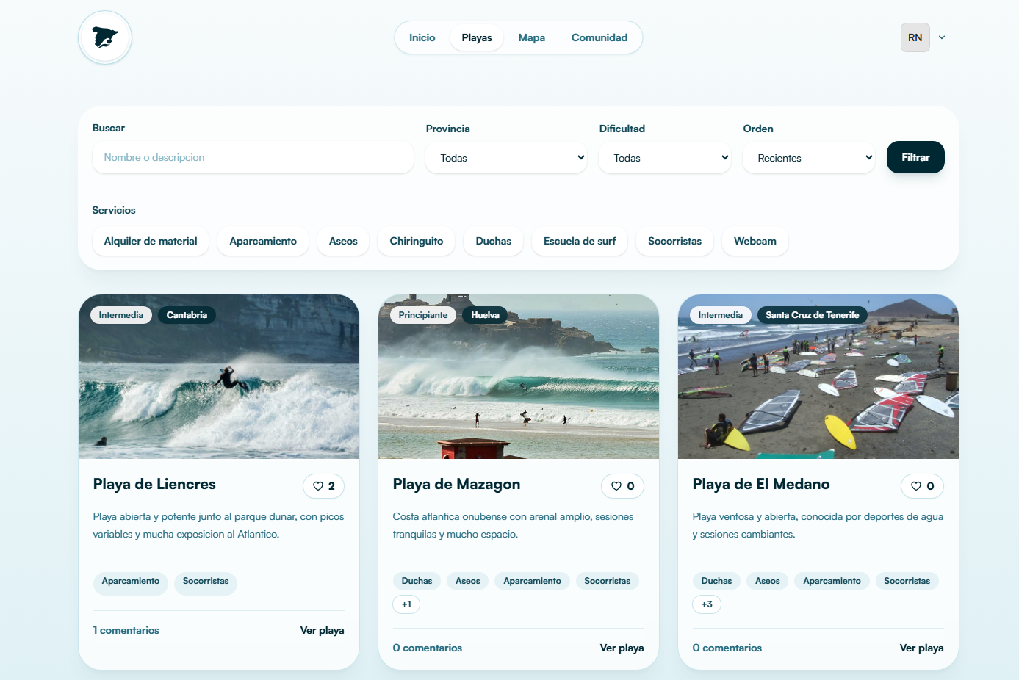
Figura 6.4 Listado principal de playas

Dentro de esta vista se pueden apreciar varios elementos clave, como son la barra de filtrado y cada una de las tarjetas de playas.
Las tarjetas de playas se mostrarán de 9 en 9 pudiendo avanzar, retroceder o elegir la página en el paginado de la parte inferior.
Figura 6.5 Paginado del listado principal de playas

Actualmente la aplicación cuenta con las siguientes opciones de filtrado, que podrán ser usadas para obtener resultados más acotados.
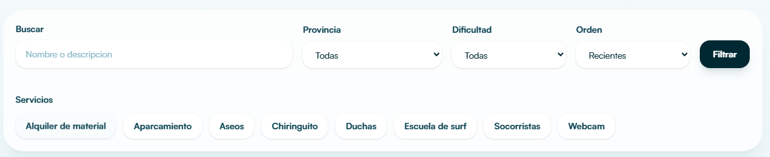
Figura 6.6 Sección de filtros del listado principal de playas

A continuación, vemos una tarjeta de playa:
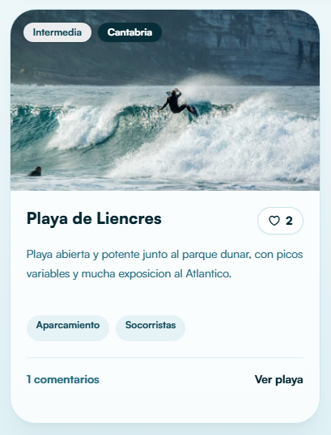
Figura 6.7 Tarjeta de playa

Pulsando sobre el icono del corazón (habiendo iniciado sesión), indicaremos al resto de usuarios de la aplicación que esa playa nos gusta, aumentado así el recuento de veces que se ha guardado en favoritos.
Para consultar más información sobre la playa pulsaremos en el enlace “Ver playa”, el cual nos va a redirigir a su ficha técnica.

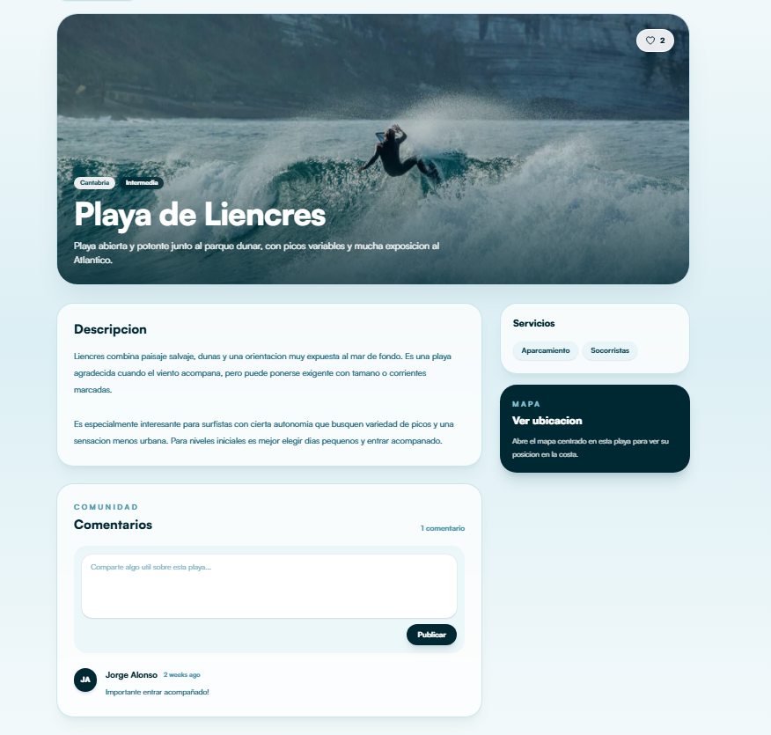
Figura 6.8 Ficha técnica de playa

En esta pantalla se nos muestra información que antes no estaba visible. Más concretamente podemos leer una descripción más larga, leer y escribir comentarios, ver todos los servicios disponibles o buscar esta playa en el mapa interactivo de la aplicación.

Buscar una playa en el mapa
Para encontrar una playa o navegar por el mapa interactivo buscaremos y pulsaremos sobre “Mapa".
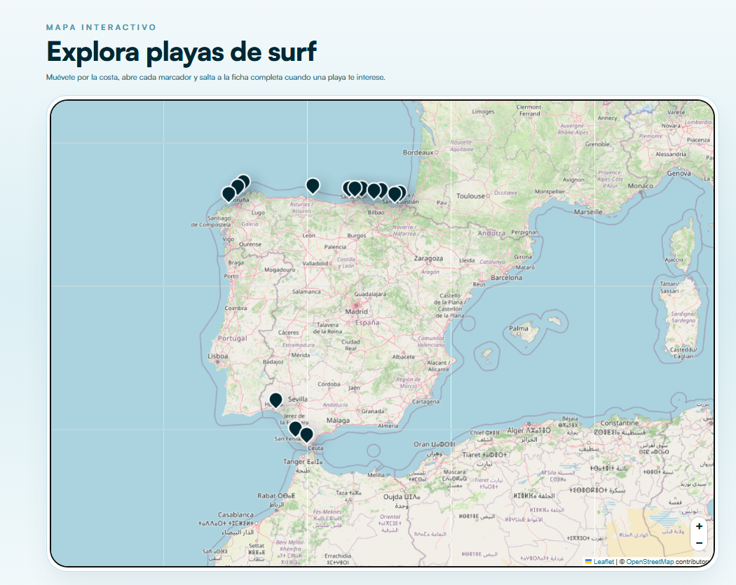
Figura 6.9 Mapa interactivo

El mapa aparece centrado en la península ibérica por defecto, pero podremos navegar por él arrastrando y poniendo y quitando zoom.
Podemos pulsar sobre los distintos marcadores para ver una imagen, nombre y descripción de la playa, acompañada de un enlace a la ficha técnica de la misma.
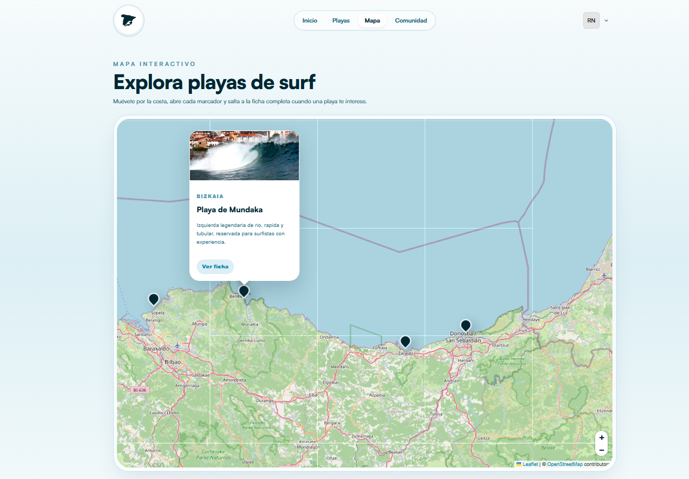
Figura 6.10 Mapa interactivo con marcador abierto

Ver las playas mejor valoradas por la comunidad
Para consultar el ranking de playas más veces guardadas en favoritos por usuarios de la aplicación pulsaremos en “Comunidad” dentro del menú de navegación. Esto nos lleva a una página donde veremos el podio junto con enlaces a las fichas técnicas de las mismas “Ver ficha”.
Este apartado es útil para encontrar de un vistazo las que la comunidad dice que son las mejores playas de España para hacer surf.
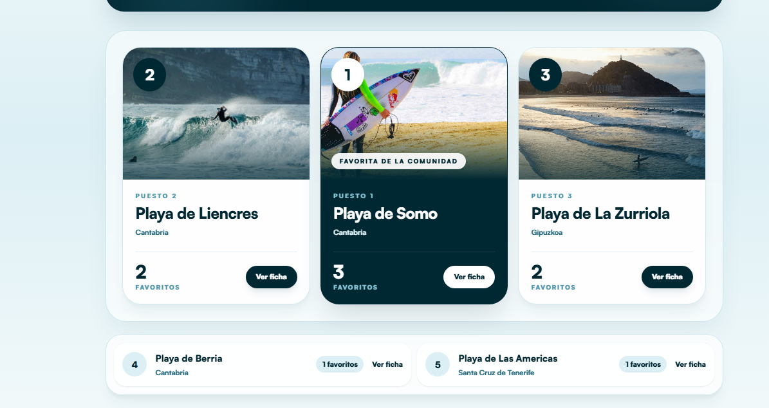
Figura 6.11 Ranking de playas mejor valoradas

ADMINISTRADOR

Acceder al panel de administración
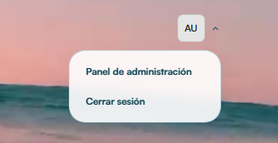
Figura 6.12 Opciones desplegable de usuario admin

Para acceder al área de administración, los usuarios con rol administrador pulsarán sobre el desplegable en su icono de usuario.
Después irán a “Panel de administración”. Lo primero que se les mostrará será un dashboard seguido de acciones rápidas.

Crear una playa
Estando ubicados en el panel de administración pulsaremos o bien en “Playas” del sidebar, donde podremos gestionar el conjunto de playas, o si solo queremos crear una nueva tenemos el atajo “Crear playa” en las acciones rápidas.
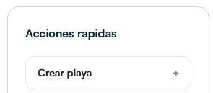
Figura 6.13 Acceso rápido a creación de playa

Esta vista nos muestra un formulario, el cual rellenaremos y enviaremos pulsando en “Crear playa” para su validación. Si la validación falla se mostrará el campo erróneo y todos los demás se mantendrán rellenos.

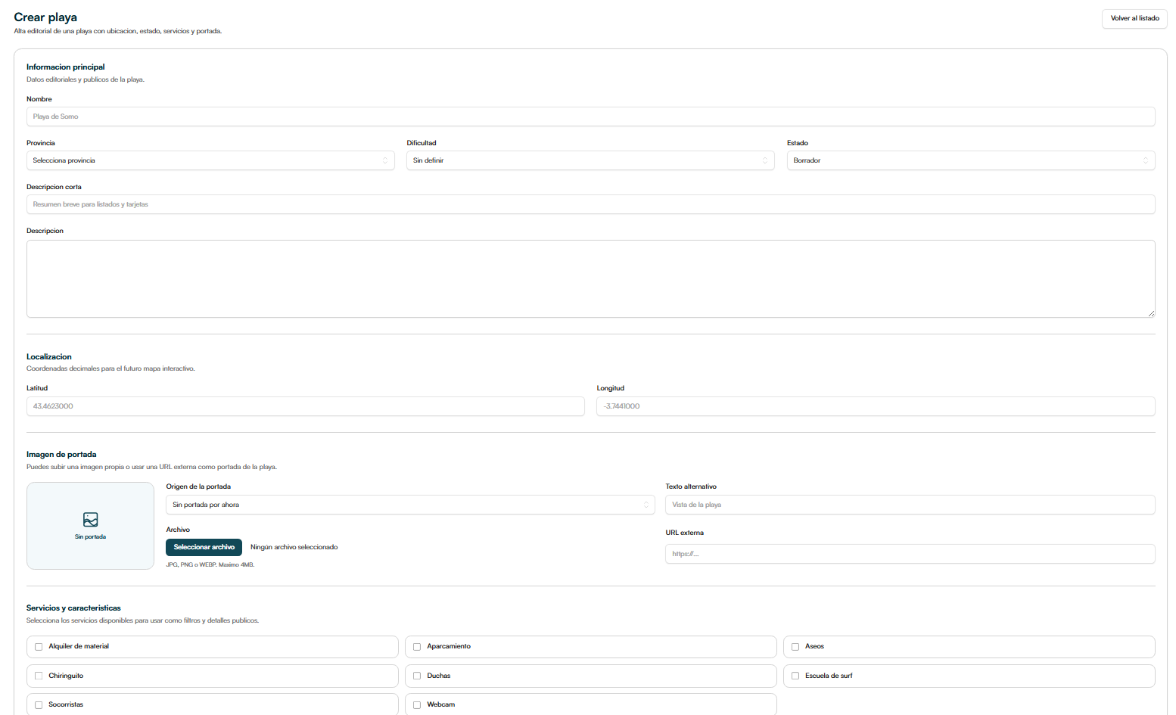
Figura 6.14 Formulario creación de playa

Pulsando en “Playas” en el sidebar podremos editar, ver y eliminar esta información.

Deshabilitar un usuario
Para deshabilitar un usuario, y que este no pueda volver a ingresar en la aplicación usando ese correo, nos dirigimos al apartado “Usuarios”.
Para localizar al usuario que queremos deshabilitar podemos buscar su nombre o email o buscarlo en la tabla.
Una vez demos con él podemos hacer click en el ojo para ver su ficha administrativa, donde tendremos también la opción de revisar y eliminar sus comentarios.
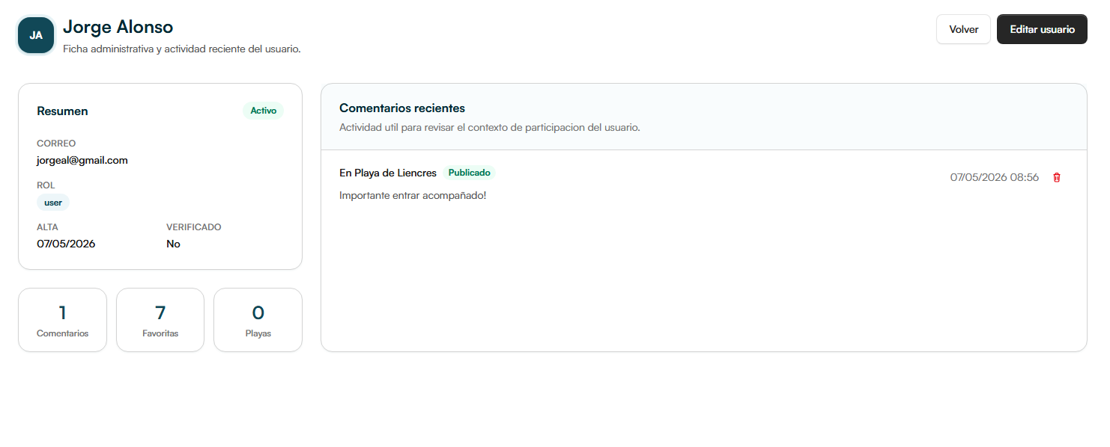
Figura 6.15 Revisión de usuario

Para deshabilitarle pulsaremos en el segundo botón de acción, lo que nos abrirá un confirm propio de nuestro navegador.
Si pulsamos en confirmar, su estado pasará a deshabilitado y la fecha en la que se ha deshabilitado pasará a ser la de hoy.
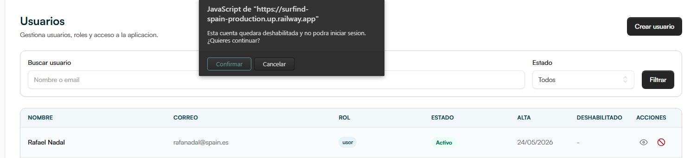

Figura 6.16 Confirmar deshabilitar un usuario

Podemos reactivarlo pulsando en el nuevo icono mostrado en acciones.

Convertir a un usuario en administrador
Para convertir a un usuario en administrador, y que así pueda moderar comentarios, crear playas, etc. Nos movemos al apartado de “Usuarios”. Tras encontrar el usuario al que queremos cambiar su rol pulsamos en el icono del ojo al final de su fila.
Después pulsamos en la esquina superior derecha “Editar usuario”.
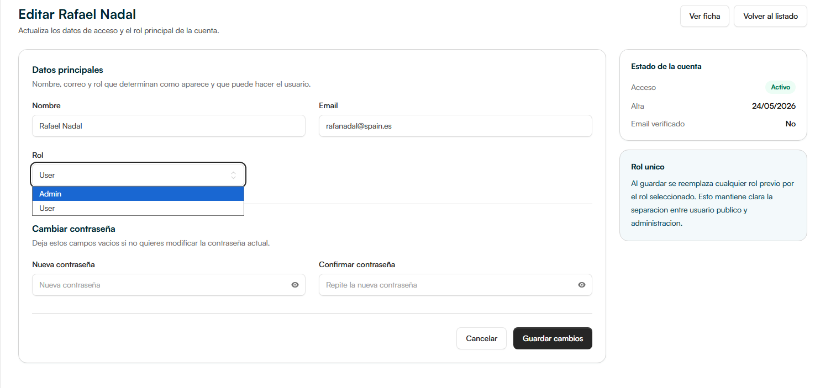
Figura 6.17 Formulario edición de usuario

En el seleccionable de rol indicamos “Admin”.
Para guardar cambios pulsamos en “Guardar cambios” en la esquina inferior derecha.
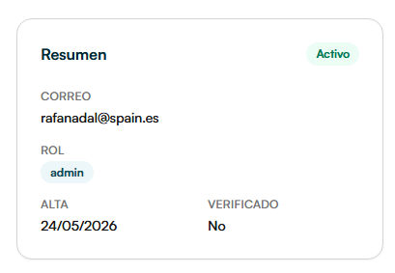
Figura 6.18 Resumen usuario
- Referencias

- Paleta de colores: https://color.adobe.com
- Iconos: https://heroicons.com
- Componentes flux: https://fluxui.dev
- Clases de Tailwind CSS: https://tailwindcss.com
- Flowbite, componentes de Tailwind CSS: https://flowbite.com/docs/getting-started/introduction/
- Documentación Laravel 12: https://laravel.com/docs/12.x/readme
- Documentación PHP: https://www.php.net/docs.php
- Documentación Leafletjs: https://leafletjs.com/reference.html
- Tutorial Leaflet: https://www.youtube.com/watch?v=ogYl2BDTEKs
- Documentación chartjs: https://www.chartjs.org
- Tipografía: https://fonts.google.com
- Apoyo de IA, Claude Code: https://claude.com/product/claude-code
- Hacer bocetos: https://balsamiq.com/
- Despliegue: https://railway.com
- Presentación: https://www.figma.com/
- Esquemas de base de datos: https://www.drawio.com
- Portal turismo España (información sobre las playas): https://www.spain.info/es/
- Para completar las fichas de playas se consultaron páginas de ayuntamientos y organismos turísticos locales.
- Icono de la aplicación: https://www.affinity.studio/es_es
- Probar rendimiento, SEO, accesibilidad, etc: https://pagespeed.web.dev/

